Pathologies respiratoires du sommeil (suite)

Le professeur reprend la fin du cours à cause de l’interruption due à l’alerte incendie.

Comment établir un diagnostic de syndrome d’apnée obstructive du sommeil ?
Par l’interrogatoire : s’endort-il pour un oui ou pour un non ? Plusieurs questions peuvent être posées chaque réponse apportant des points. Si le score est supérieur à 10, c’est pathologique.
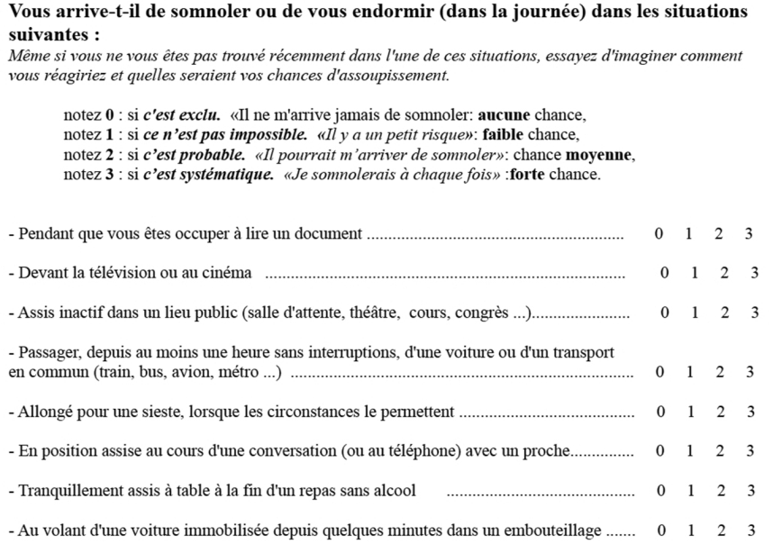
Par des tests où l’on va s’intéresser à ce qui se passe la nuit.
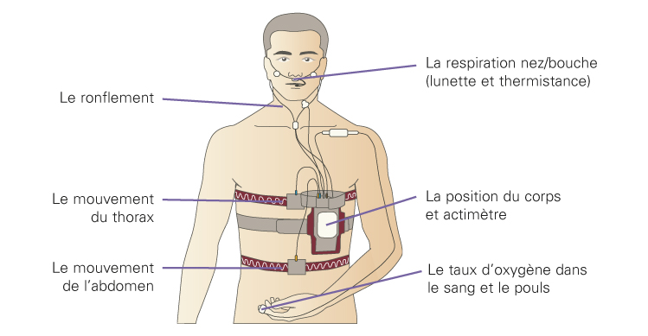
On met des capteurs devant le nez et la bouche pour vérifier que de l’air passe. On mesure aussi en même temps le rythme cardiaque.
Sur le thorax et l’abdomen on place des bandes de contusion qui induisent un signal électrique lors du mouvement (inspiration). On peut utiliser cette technique pendant le sommeil.
On obtient plusieurs courbes :
Oxymétrie :
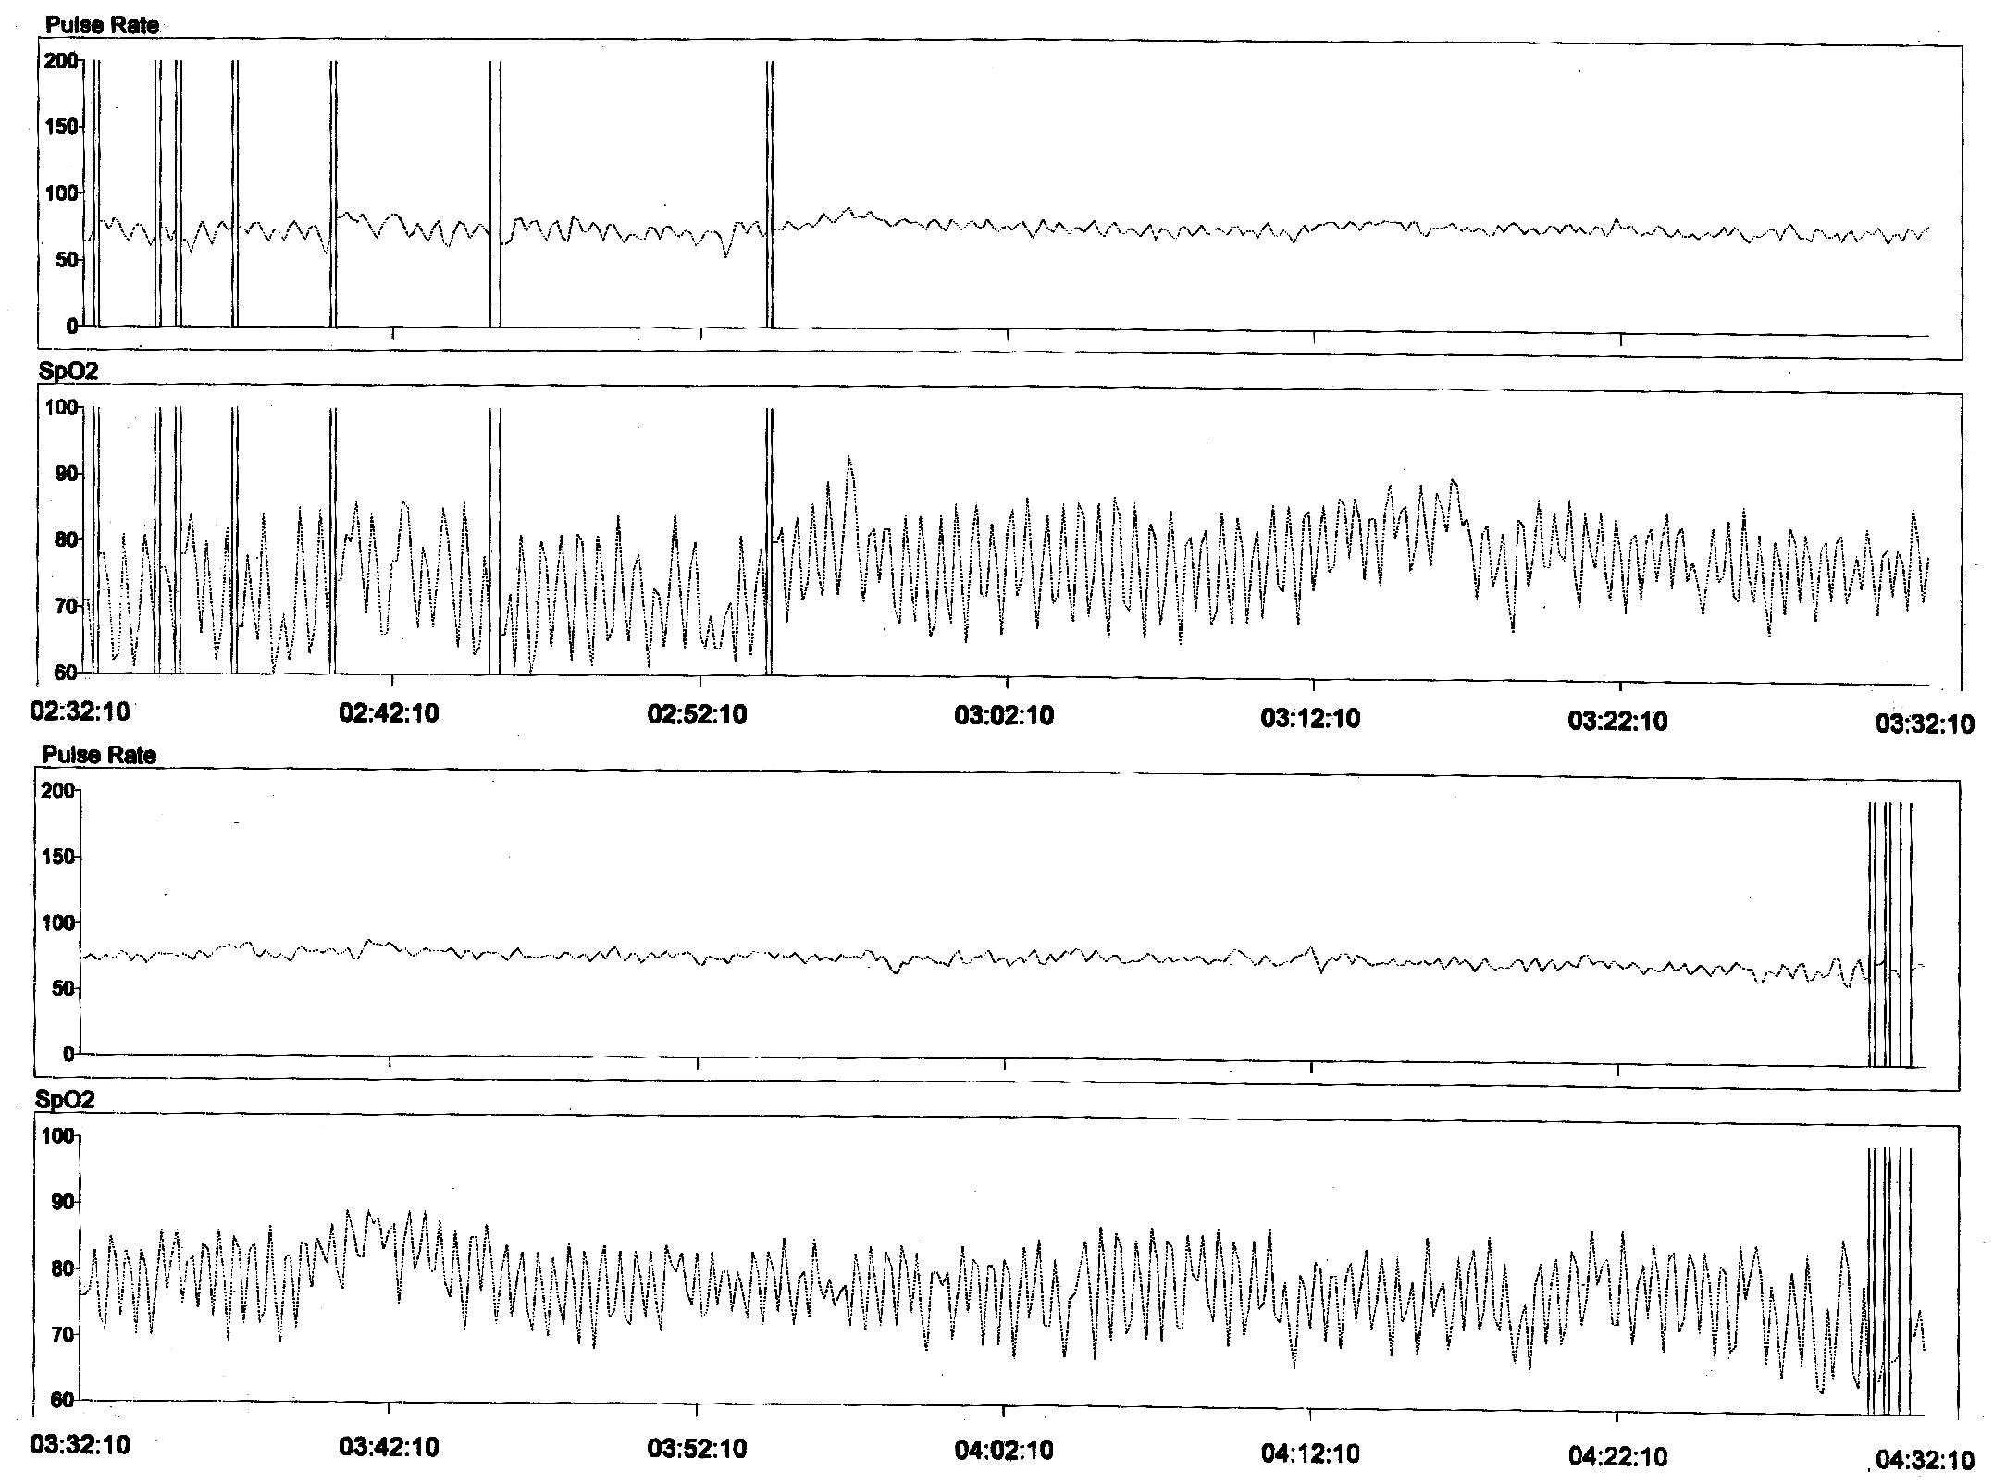

La courbe inférieure est celle de la saturation, la courbe supérieure représente les pulsations.
On remarque que la saturation varie de façon colossale pendant la nuit. Chez un patient normal la saturation est plutôt plate. IciSAOS.

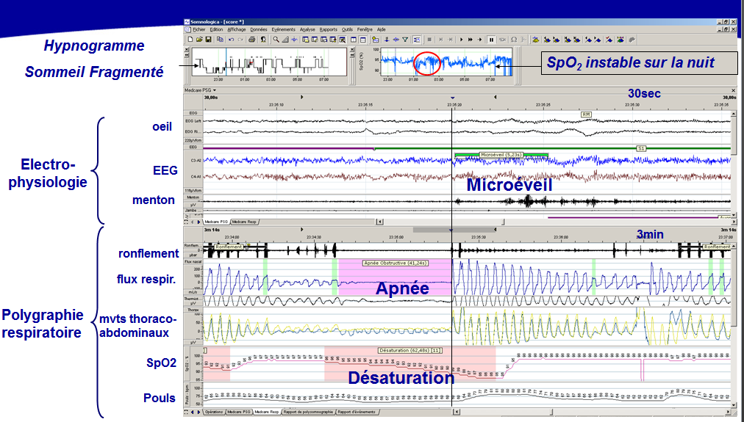
Cette courbe est plus complète (chez un autre patient, avec une autre échelle de temps), on y trouve en plus de la saturation et des mouvements respiratoires un EEG grâce à des capteurs placés au niveau de la tête et les mouvements des yeux.
On remarque qu’au moment de l’apnée (flux buccal et nasal = 0), les mouvements thoraco-abdominaux persistent mais la saturation diminueSAOS.
De plus, on remarque via l’EEG, un réveil à la fin de l’apnée. Le patient lutte contre l’obstruction et donc se réveille.

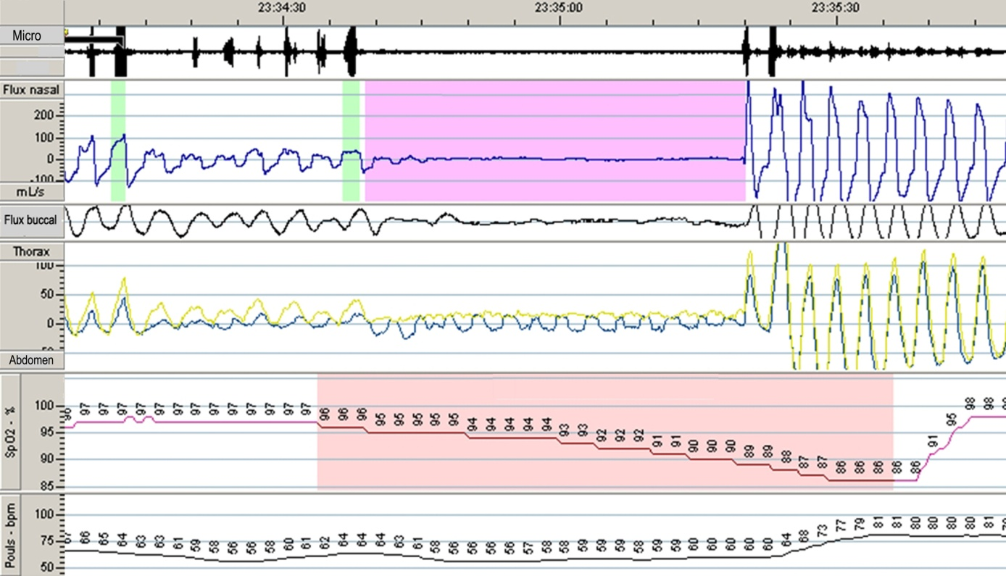
Ici nous avons une polygraphie ventilatoire avec dans le cadre rose l’apnée qui entraine une diminution de la ventilation.

Le traitement du SAOS :
Hygiène de vie
Activité physique
Suppression des causes favorisantes (La position : par exemple si l’apnée survient en décubitus dorsal, il faut éviter de dormir sur le dos. Pour se faire on peut se scotcher une balle de tennis dans le dos comme cela dès que l’on veut se coucher sur le dos la balle nous en empêche).
Alcool
Benzodiazépines, myorelaxants (alcool + myorelaxantshypotonie pharyngée qui favorise l’apnée du sommeil)
Causes endocriniennes
Carence en sommeil
Perte de poids
Pression Positive Continue (PPC), une pression d’environ 5 cmH₂O, c’est comme si on mettait un ressort pour les muscles du larynx : suffit pour éviter un collapsus des VAS. Mais ne suffit pas pour faire rentrer de l’air dans le thorax (au moins 15 cmH₂O). C’est un masque qui se branche sur le nez, fait un peu de bruit, un peu contraignant mais cela change la vie en une semaine. En termes de morbi/mortalité, c’est aussi efficace que la trachéotomie.
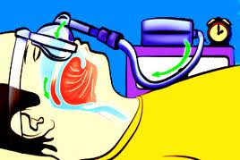
Traitement chirurgical : si hypertrophie des amygdales, voile du palais trop long, en dernier recours et si le patient est trop gros on peut faire une trachéotomie (traitement initial).
Une étude a par exemple montré que les patients opérés par trachéotomie mourraient moins que ceux non opérés.

Glossaire :

Arousal: excitation/eveil
Apnea: apnée
Snoring: ronflements
Esophageal pressure: pression oesophagienne
Airflow limitation: restriction du courant d’air
Effort rib cage: effort au niveau de la cage thoracique
Effort abdomen: effort au niveau de l’abdomen
Oxygen saturation: saturation en oxygène
Electro encephalogram: EEG
Tongue: langue
Chin: menton
Nose: nez
Throat: gorge

L’apnée centrale est une maladie du cerveau et c’est l’insuffisance cardiaque qui la génère, les soins se porteront sur le cœur plutôt.

Insuffisance respiratoire les points clés

Si on devait définir l’insuffisance respiratoire, on pourrait dire que c’est le fait de ne pas respirer assez par rapport à ce que je devrais. L’échange gazeux se fait mal en ce qui concerne l’O2 et le CO2.

Par convention : C’est l’incapacité de l’appareil respiratoire à assurer l’hématose.
Le seuil de 70 mmHg de PaO2 (9.3 kPa), mesuré en air ambiant au repos et à l’état stable est retenu pour parler d’insuffisance respiratoire chronique/quel que soit le niveau de PaCO2.

I. Rappels sur les échanges gazeux :

vidéo : http://www.youtube.com/watch?v=d-f3RL0KiUg&NR=1
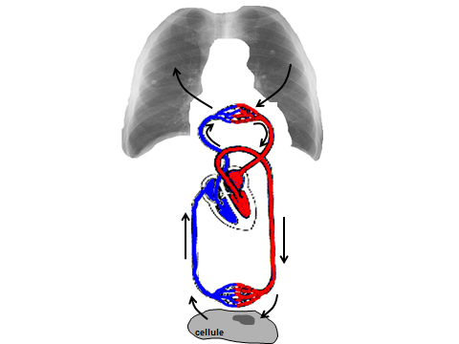
En voyant ce schéma quels sont les points d’où peut venir l’IR ?

Instinctivement nous pouvons dire le poumon
Insuffisance cardiaque, la pompe qui ne pulse pas assez dans les vaisseaux
Une anémie : le cœur pulse mais le transporteur a un problème
Une intoxication au CO qui empêche l’O2 de se fixer à l’hémoglobine.
Un problème au niveau de la membrane capillaire de la grande circulation. Au niveau des vaisseaux, lors d’une ischémie localisée/thrombose/arthrite/sténose.
Un état de choc, TA inférieure à 9 : hypo perfusion, diminution de la pression entraine un déficit de délivrance en O2.
Quand est-ce que l’on a besoin de plus d’O2, mais que l’on n’arrive pas à le fournir : effort/digestion, rare/polypnée/fièvre, état sceptique.

Globalement, l’IR peut être dûe à des problèmes pulmonaire, cardiaque ou cellulaire.
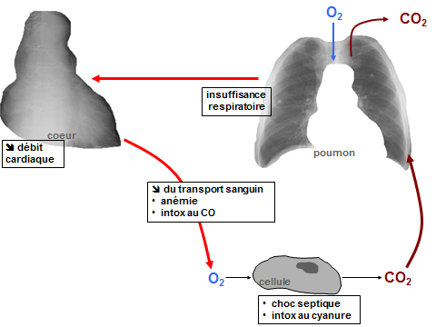
Au niveau de la cellule : - Ou tout va bien, mais la cellule a un problème au niveau des mitochondries : intoxication au cyanure, empoisonnement.
Si une boite de nuit prend feu, l’incendie, en brulant le plastic, peut provoquer une intoxication à cause de la fumée. Pour les aider on leur donne des antagonistes d’intoxication au cyanure.
- Ou c’est l’interface qui flanche (exemple : le conditionnement musculaire, un jeune homme seul dans son lit pendant 3 semaines, quand on lui demandera de marcher dans le couloir après ces 3 semaines, il sera essoufflé, d’où l’importance de l’entrainement. Le problème c’est le cercle vicieux engendré par ce phénomène. Une personne en insuffisance respiratoire ou cardiaque, quand elle se verra essoufflée arrêtera de marcher, restera dans son fauteuil et aggravera son insuffisance. En pratiquant le sport on peut rétablir l’équilibre).

II. Quelques définitions à ne pas confondre :

Hypoxémie = diminution pression partielle en O2 dans le sang artériel (PaO2)
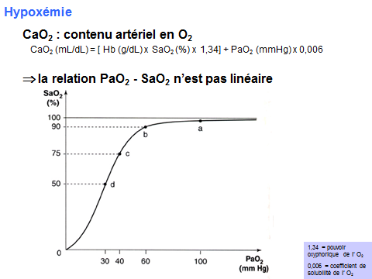 La courbe est non linéaire, on considère que 60 de PaO2 représente 80% de SPO2.
Hypoxie = .Insuffisance respiratoire au sens cellulaire du terme :
Diminution de la quantité d’O2 qui arrive aux cellules (carence absolue)/incapacité de l’organisme à l’augmentation la quantité d’O2 fournie face à des besoins accrus (carence relative)/incapacité des cellules à exploiter l’O2 fourni
.Quatre grands mécanismes d’hypoxie tissulaire
.hypoxémie profonde (ex: insuffisance respiratoire aiguë)
.incapacité cardio-circulatoire à amener le sang oxygéné aux cellules (ex: choc cardiogénique)
.anomalies du transport sanguin de l’O2 (ex: anémie aiguë ou intox au CO)
.incapacité de la cellule à utiliser l’O2 qu’elle reçoit (ex: intox cyanhydrique comme complication de l’inhalation des fumées d’incendie).

Est-ce qu’une hypoxie entraine une hypoxémie : oui mais cela est variable.
Est-ce qu’une hypoxémie entraine une hypoxie : non pas forcement.

Hypoxie sans Hypoxémie :
. Anémie aiguë sur hémorragie, sans atteinte pulmonaire
Si l’Hb passe de 14 g/dL à 8 g/dL (hyperventilation et SaO2 = 100%)
Alors le CaO2 passe de 19,4 mL/dL à 11,4 mL/dL
Il y a bien souffrance tissulaire (hypoxie) sans hypoxémie
. Un garrot sur la jambe, la pression partielle en O2 sera correcte.

Hypoxémie normoxique (PaO2 diminue sans souffrance tissulaire):
.Pneumopathie aiguë sans tare sous-jacente (Hb= 14 g/L)
Si la PaO2 passe de 100 mmHg (SaO2 = 99%) à 60 mmHg (SaO2 = 90%)
Alors le CaO2 ne fait que passer de 19,2 mL/dL à 17,2 mL/dL
.Absence d’hypoxie, alors que l’on peut parler de pneumonie aiguë hypoxémiante !

Hypoxémie Hypoxie :
.Pneumopathie aiguë chez un coronarien artéritique
Si la PaO2 passe de 100 mmHg (SaO2 = 99%) à 60 mmHg (SaO2 = 90%)
CaO2 17,2 mL/dL

III. Mécanismes pouvant entrainer une hypoxémie
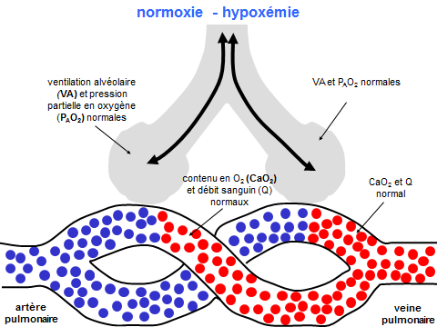 Ceci est le schéma de base, tout va bien.
3 mécanismes : -Hypoventilation alvéolaire, on n’arrive pas à pomper suffisamment d’O2 et relâcher suffisamment de CO2
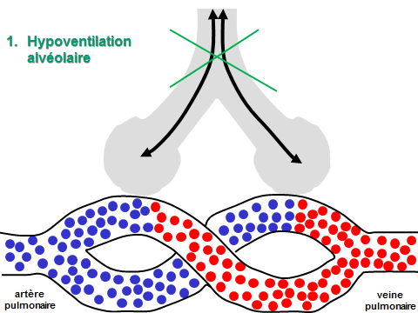
Hypoxémie + augmentation proportionnelle de la PaCO2.
Si hypoventilation alvéolaire pure: PaO2 + PaCO2 > 120 mm Hg

-Atteinte de la surface d’échange alvéole-capillaire (3 moyens : augmentation de l’épaisseur de la membrane (pneumopathies interstitielles diffuses)/une réduction du lit vasculaire (HTAP, emphysème)/une destruction alvéolaire (emphysème)

-Anomalies des rapports VA/Q
.Shunt vraie : c’est une sorte de court-circuit, de la petite à la grande circulation, sans passer par les échanges alvéolo-capillaires. Ces shunts vrais sont possibles à 3 niveaux anatomiques : intracardiaque (communication entre les cavités Atriales ou Ventriculaires), intra-pulmonaire et en périphérie (communication directe entre une veine et une artère). La ventilation alvéolaire (VA) et pression partielle en oxygène (PAO2) sont normales au niveau de l’alvéole, et la CaO2 diminue et Q normal dans la veine pulmonaire.
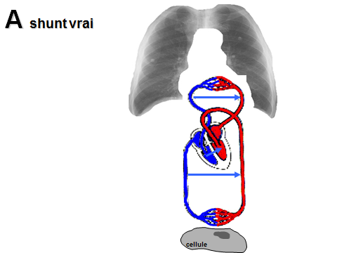
.Effet shunt : Peut être causé par plusieurs phénomènes :
- un spasme bronchique qui va diminuer la VA et donc la pression partielle en O2 de l’alvéoleCaO2 diminue dans la veine pulmonaire.
- une sténose de la bronche, la pression partielle en O2 sera nulle.
- une alvéole comblée par des cellules, là aussi la pression partielle en O2 sera nulle.
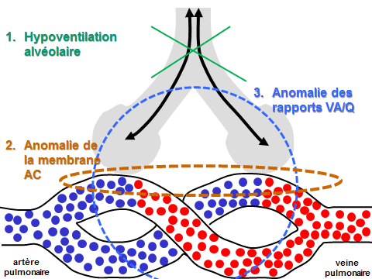

Exemple de QCM riche : Quel phénomène, chez quelqu’un qui a une communication inter auriculaire provoque une pression partielle en O2 diminuée : Hypoventilation alvéolaire/ shunt vraie/………

L’hypercapnie sera traitée dans le prochain cours

IV. Insuffisance respiratoire vs Insuffisance ventilatoire

A l’état normal, il existe un équilibre entre les apports/besoins en O2 et la production/évacuation en O2.
Mais lors du premier stade de l’insuffisance respiratoire les besoins en O2 sont plus importants que les apports (faillite des mécanismes assurant l’hématose), mais l’équilibre entre production/évacuation de CO2 n’est pas modifié.
Lors de l’insuffisance respiratoire à un stade sévère, il y a toujours une faillite des mécanismes assurant l’hématose mais aussi un déséquilibre dans la production/évacuation du CO2.

Il ne faut pas confondre l’IR et l’IV !
.Si on enlève le poumon à un patient, on aura une ventilation diminuée (donc IV), mais le poumon restant ventilera 2 fois plus, il augmentera son volume, la fréquence cardiaque augmentera et la gazométrie sera Ok IV sans IR, je ventile moins mais l’hématose sera assurée. Bien sûr il y aura un certain niveau d’effort maximum pour ce patient. Exemple de pathologie : une petite pneumonie où j’ai mal, avec un petit fébricule, une ventilation diminuée mais les échanges sont toujours assurés.
.Par contre si l’IV ventilatoire s’aggrave, elle peut se compliquer d’une IR, le poumon devient défaillant et ne parvient plus à compenser et n’assure plus l’hématose. Soit les besoins sont trop importants, soit les apports diminuent. Si la pneumonie s’étend la diminution de la ventilation peut entrainer une IR.

L’insuffisance respiratoire est donc en règle générale l’évolution terminale d’une insuffisance ventilatoire.

On peut schématiser l’appareil respiratoire en 3 compartiments :
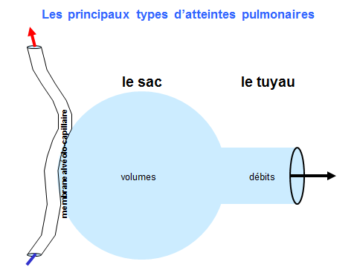 Chaque compartiment (vaisseaux, tuyaux, sac) peut être altéré par une pathologie.

On parle d’insuffisance ventilatoire obstructive, lorsque les tuyaux sont altérés et où la diminution des débits (VEMS) est disproportionnée par rapport à la diminution des volumes (CV) VEMS/CV < 70 % (tiffenau).
(Aujourd’hui au lieu de CV on prend la CV Forcée, il existe une petite différence avec le CV mais on s’en fout en L2)
On parle d’insuffisance ventilatoire restrictive, lorsque les sacs sont altérés et où la diminution des débits (VEMS) est proportionnelle à la diminution des volumes (CV)
VEMS/CV normal (tiffenau).
Il existe aussi des troubles des échanges dûs à la modification de la membrane capillaire.

Les signes cliniques en CHRONIQUE

La Dyspnée (apparaît en général dans la 6ème décade chez le fumeur)
C’est souvent un symptôme d’appel/grande variabilité interindividuelle/non corrélée à l’altération fonctionnelle. L’importance de la dyspnée est non liée au VEMS.
Dyspnée aigue : type asthme
Dyspnée chronique : essoufflement chez le BPCO.

Signes physiques : A l’inspection : cyanose. Les autres signes d’une insuffisance respiratoire chronique (sauf cyanose) sont en rapport avec l’HTAP et l’hypoxie tissulaire (insuffisance hépatique rénale, coronarienne, trouble neurologique ou psychique).

Pourquoi l’HTAP ? A cause de l’effet shunt. En effet celui-ci entraine une vasoconstriction à l’endroit du shunt. Pour réguler l’effet shunt, il y a une vasoconstriction hypoxique et une redistribution. Donc une augmentation de pression.
De plus, une augmentation de pression au niveau des capillaires pulmonairesune hyperpression dans les cavités droites (« cœur pulmonaire ») tous les phénomènes d’une IVD à savoir un foie cardiaque (reflux hépato jugulaire notamment), une turgescence jugulaire et un OMI (Rétention hydro sodée: œdème des membres inférieurs secondaire à la stimulation sympathique à l’origine d’une baisse du débit sanguin rénal qui diminue le débit de filtration glomérulaire, ce qui active le système rénine-angiotensine-aldostérone, cause d’une rétention hydro-sodée)
Au niveau du foie : hépatalgie d’effort/hépatomégalie, douloureux/signe de Hazer, dilatation des cavité droites.

L’IRC est d’expression tardive et polymorphe, en fait, le diagnostic d’IRC repose avant tout sur l’étude du gaz du sang artériel et par convention on parle d’IRC quand à l’état stable (pH normal entre 7,37 et 7,43)/à distance d'une poussée la PaO2 < 70 mmHg/ quel que soit le niveau de la capnie.

Les signes cliniques en AIGUS :

Signes en rapport avec l’hypoxémie (diminution de la PaO2)
-Cyanose (traduit déjà une insuffisance respiratoire grave)
-signes cardiovasculaires (cœur pulmonaire aigu)
-Tachycardie et troubles du rythme (supra-ventriculaires essentiellement)
-L’hypoxémie aggrave l’état d’un coronarien
-Expansion systolique des jugulaires
-Assourdissement des bruits du cœur avec éclat B2 pulmonaire, bruit de galop droit pré systolique
-Souffle systolique d’insuffisance tricuspidienne
-Turgescence veineuse jugulaire, accentuée par la compression hépatique (reflux hépato-jugulaire)
-Hépatalgie
-altérations neuro-psychiques, ils traduisent en réalité l’encéphalopathie hypercapnique plus que l’hypoxémie (sauf en cas d’hypoxémie sévère)
-céphalées, léthargie, somnolence
-convulsions et dégâts cérébraux irréversibles en cas d’hypoxémie gravissime
-tendance à la rétention de sodium et altération de la fonction rénale
-apparition ou augmentation d’œdème des membres inférieurs surtout en cas d’insuffisance respiratoire chronique pré-existante
-acidose lactique (par hypoxie tissulaire) qui peut aggraver une acidose gazeuse
Signes en rapport avec l’hypercapnie (augmentation de la PaCO2)
-altérations neuro-psychiques (encéphalopathie hypercapnique ) :
.tremblement avec astérixis
.céphalées
.confusion, désorientation temporo-spatiale, délire, agitation
.diminution de la de la vigilance (torpeursomnolencecoma)
-hypersudation et hypersécrétion bronchique
-yeux larmoyants
-vasodilatation cutanée qui donne à l’hypercapnique un faciès rubicond qui, joint aux troubles du comportement, le font parfois prendre pour un éthylique
-poussée hypertensive (HTA).

Attention les QCM sont faciles à faire quels sont parmi ces signes, ceux en rapport avec une hypercapnie.

Signes témoignant d’une augmentation du travail ventilatoire (fatigue des muscles respiratoires)

1) Mise en jeu des muscles inspiratoires accessoires
.Sterno-cleido-mastoidiens
.Scalènes

2) Tirage intercostal, sus-claviculaire, sus-sternal, sous-xiphoïdien, s'explique par les fortes pressions négatives que génère un patient qui inspire contre de fortes résistances.

3) Pouls expiratoire

Signes témoignant d’un épuisement ventilatoire (fatigue +++ des muscles respiratoires) :
-Asynchronisme thoraco abdominal (respiration paradoxale) Fatigue diaphragmatique extrême.

Signes participant à l’augmentation du travail respiratoire
.Tachypnée (> 30/min). Oligopnée au stade ultime
.Encombrement bronchique majeur avec toux inefficace
.Bronchospasme : sibilants (à l’extrème silence auscultatoire)
.Distension abdominale.

QCM : quels sont les signes participants à l’augmentation du travail respiratoires ?

